HỘI NGHỊ
TRIỂN KHAI QUY CHẾ THI TỐT NGHIỆP THPT NĂM 2026

Chiều ngày 09/5/2026, Ban Lãnh đạo Trường Bổ túc Văn hoá Pali Trung cấp Nam Bộ đã tổ chức buổi phổ biến Quy chế thi Tốt nghiệp THPT cho toàn thể giáo viên và học sinh khối 12.
Tại buổi Hội nghị, Lãnh đạo trường đã nhấn mạnh các điểm mới trong quy chế thi năm 2026, đặc biệt là công tác bảo mật đề thi, quy định về các vật dụng được mang vào phòng thi và sơ đồ bố trí khu vực thi. Các thầy cô giáo được tập huấn kỹ về quy trình coi thi, cách xử lý các tình huống phát sinh nhằm đảm bảo kỳ thi diễn ra an toàn, nghiêm túc và đúng quy chế.
Đối với học viên lớp 12, nhà trường đã dành thời gian giải đáp các thắc mắc về cách tô phiếu trả lời trắc nghiệm, cách kiểm tra thông tin cá nhân trên Giấy báo dự thi và các mốc thời gian quan trọng trong kỳ thi. Buổi triển khai giúp các học viên vững vàng tâm lý, nắm chắc quyền lợi và trách nhiệm của mình trước khi bước vào kỳ thi chính thức.
Tin, ảnh: L.H.Ngang
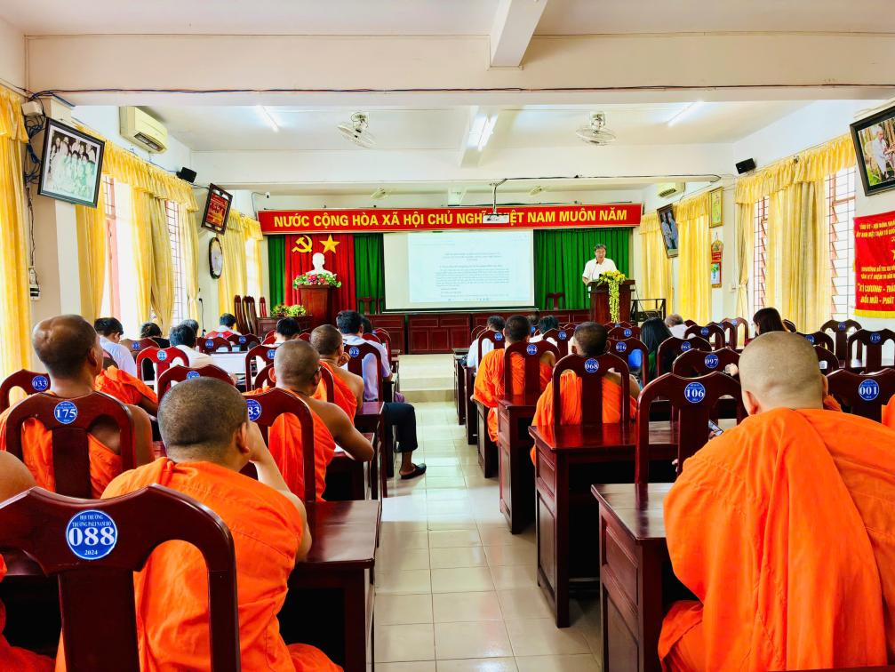
Quang cảnh Hội nghị.
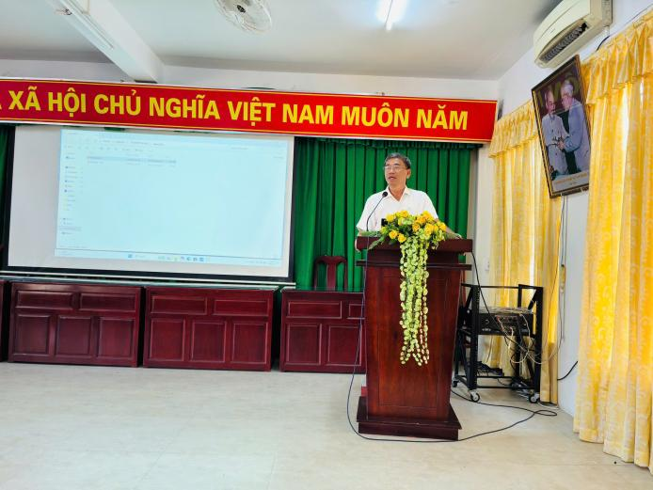
Thầy Thạch Rích, Phó Hiệu trưởng nhắc nhở nắm vững quy chế thi và nhắn nhủ các tăng sinh tham gia kỳ thi tốt nghiệp THPT năm 2026 an toàn, nghiêm túc, đúng quy chế làm và bài thi đạt kết quả tốt./.

